Исследовательская работа
«Истоки нравственности и пороков в баснях
Ивана Андреевича Крылова»

Автор: Юзикеева Ильмира Ленаровна,
учитель русского языка и литературы
МБОУ «Камаевская
основная общеобразовательная школа»

2021 год

Содержание

1.Введение…………………………………………………….2-3
2.Основная часть
2.1 В мире басен………………………………………………3-4
2.2 Интересные факты из жизни Крылова……………………………………………………….4
2.3 Басня «Свинья под дубом»………………………………5-6
2.4 Басня «Волк и Ягненок»…………………………………6-7
2.5 Басня «Кукушка и Петух»……………………………….7
3.Заключение………………………………………………….8
4.Литература…………………………………………………..8
5.Приложение…………………………………………………9-12

1.Введение
Басни И. А. Крылова (приложение№1) знакомы каждому читателю нашей необъятной страны, причем ещё с дошкольного возраста мы знакомы с его баснями, а затем «проходим» их в школе. Я сама много читаю и знаю наизусть многие басни Крылова, их любят и в нашей семье. В баснях Крылова воплощаются не только душа и мудрость, но и эстетические возможности народа. Еще при жизни писателя русская прогрессивная критика признавала его первым баснописцем в Европе. Мастер «истинной живописи» (Жуковский), «истинно народный поэт» (Пушкин), «поэт и мудрец», слившиеся воедино (Гоголь), — так отзывались о Крылове современные ему классики русской литературы.
Актуальность: У Ивана Андреевича Крылова много басен. Каждая из них несет в себе нравоучение, высмеивает те или иные пороки людей. Читая басню, невольно задумываешься над ее происхождением, над мотивами, которые подтолкнули писателя к созданию басни. Тема «Истоки нравственности и пороков в баснях Ивана Андреевича Крылова» является актуальной и сегодня, так как пороки живут в людях всегда, и не каждый может их увидеть, а тем более их исправить. Встретившись с героями басен дедушки Крылова, люди узнают в них своих знакомых или самого себя.
Цель исследования: узнать истоки темы нравственности и пороков в баснях Крылова «Осел и соловей», «Свинья под дубом».
Объект исследования: басни Ивана Андреевича Крылова
Предмет исследования: истоки нравственности и пороков
Задачи исследования:
1. Изучить литературу, связанную с описанием жизни и творчества И.А. Крылова.
2. Проанализировать басни « Осел и соловей», «Свинья под дубом».
3. Обнаружить связи между сюжетом басни и эпизодами из жизни И.А. Крылова.
4. Подтвердить связь наличием реальных фактов.
Гипотеза исследования: Если при изучении басен И.А. Крылова использовать дополнительный материал, связанный с реальными событиями, которые легли в основу произведения, то это позволит глубоко понять идею произведения, мораль.

2.Основная часть

2.1 В мире басен

Сначала в творчестве Крылова преобладали переводы или переложения знаменитых французских басен Лафонтена, («Стрекоза и муравей», «Волк и ягненок»), затем постепенно он начал находить все больше самостоятельных сюжетов, многие из которых были связанны со злободневными событиями российской жизни. Так, реакцией на различные политические события стали басни «Квартет», «Лебедь», «Щука и Рак», «Волк на псарне». Более отвлеченные сюжеты легли в основу «Любопытного», «Пустынника и медведя» и других. Однако басни, написанные «на злобу дня», очень скоро также стали восприниматься как более обобщенные произведения. События, послужившие поводом для их написания, быстро забывались, а сами басни превращались в любимое чтение во всех образованных семьях.
Работа в новом жанре резко изменила литературную репутацию Крылова. Если первая половина его жизни прошла практически в безвестности, была полна материальными проблемами и лишениями, то в зрелости он был окружен почестями и всеобщим уважением. Издания его книг расходились огромными для того времени тиражами.
Сам Крылов чем дальше, тем больше воспринимался современниками как своего рода литературный персонаж. Писатель подчеркнуто отстранялся от всех общественных событий, в обществе нарочито подчеркивал свои пороки (одна из характерных черт популярности Крылова - многочисленные полулегендарные рассказы о его лени, неряшливости, обжорстве, остроумии). Уже в 1820-е годы он стал персонажем многочисленных анекдотов, впрочем, всегда благожелательных. До самой старости, однако, он продолжал заниматься самообразованием: изучал древнегреческий язык, брал уроки английского. Его ценили и принимали в самых далеких по своим взглядам литературных кружках.

2.2 Интересные факты из жизни Крылова

Каждый помнит из школьной программы замечательные басни Ивана Андреевича Крылова, да и в повседневной жизни строчки его произведений часто цитируются нами совершенно неосознанно, в чём же секрет самобытного таланта и богатого языка русского баснописца? Возможно, дело в самом авторе, его биографии и воспитании, и ниже вы узнаете несколько интересных фактов о Крылове.
Родился и рос будущей русский баснописец в очень бедной семье, поэтому на достойное образование у родителей Крылова денег не хватало, но несмотря на это, мальчик с детства любил читать, и как он сам позднее вспоминал главным его багажом и учителем был отцовский чемодан книг.
Крылов был страстным путешественником, почти десять лет своей жизни он отдал изучению быта и культуры Родины, побывав в разных её частях. Это давало ему и творческое вдохновение, хотя множество его произведений жестко критиковали и запрещали печатать, он ни на минуту не оставлял процесса написания произведений.
У Крылова было весьма странное пристрастие, его внимание притягивал огонь, пожары, поэтому если где-то в Петербурге того времени случался пожар, Крылов ехал на место, чтобы наблюдать развитие событий воочию.
Иван Крылов стал прототипом главного героя романа Гончарова «Обломов», поскольку любимым местом в доме баснописца был его диван. Над диваном висела большая тяжёлая картина, и посещавшие его зал гости настоятельно советовали ему получше её закрепить, чтобы та не упала на голову посреди ночи, на что писатель только смеялся. В результате Крылов оказался прав, картина продолжала висеть и после его смерти под тем же углом.

2.3. Басня «Свинья под дубом»

Рассуждая о морали басни «Свинья под дубом»(приложение №2) следует отметить, что удивительной чертой Крылова была та легкость и шутливость, с которой он преподносил пороки людей. Такой же характер носит и эта басня. Неоднозначным становится определение главного героя. На первый взгляд – это Свинья, но скорее всего именно Дуб, объясняющий суть истории.
Среди действующих лиц басни, первым появляется образ Свиньи. Именно в ней автор подчеркивает такие качества, как невежество, неуважение к чужому труду и неблагодарность. Не зря именно это животное выбрал Крылов. Ведь свиньи анатомически не могут поднять голову.
Свинья в басне выступает ленивым и невежественным персонажем.
Это подчеркивает, как не желание что-либо слушать, так и уже не способность к этому. Следующим перед нами появляется Ворон. Он пытается вразумить Свинью и с некой наивностью предполагает, что она его услышит. И вот представляется образ Дуба. Он, как мудрец, старец, знающий истину. Дуб не пытается никого вразумлять, являясь источником питания для Свиньи-невежды.
Крылов описывает Свинью без особой благосклонности. Ее главными чертами становится глупость, ленивость, эгоистичность. Она отображает образ человека услаждающего только свое я.
Автор сталкивает истинное просветление и невежество. Невеждой выступает Свинья, не желающая понимать, что является источником ее еды.
В этой басне Крылов, с помощью удачно подобранной аллегории описывает такие человеческие пороки, как не умение и нежелание находить причинно-следственную связь. Свинья не хочет понять, что ее пища – желуди, напрямую зависят от Дуба. Опираясь на свое невежество, она подрывает корни Дуба, разрушая свой источник питания. В жизни люди часто ведут себя подобным образом. Именно о них гласит русская поговорка «Не руби сук, на котором сидишь». Сам же Иван Крылов несколько сужает в концовке мораль басни "Свинья под дубом", призывая нас уважительно относиться к науке и учебе, напоминая, что именно их плодами мы пользуемся.
Вывод: Из басни видно, что Крылов хотел нам еще раз показать, какими невежами бывают люди, когда не придают большого значения образованию. Сам же Крылов был очень образованным человеком и высмеивал невежество и необразованность других людей.
Исходя из вышесказанного, можно сделать вывод, что многие темы и образы Иван Андреевич Крылов брал из своей собственной жизни и, конечно, из истории. На уроках литературы ребятам очень интересно узнавать о происхождении этих басен. Дополнительные сведения помогают ребятам лучше понимать, что хотел сказать нам дедушка Крылов, усвоить мораль и не вести себя как герои этих басен.

2.4. Басня «Волк и Ягненок»

Каждое творение писателя- шедевр, изобличающий пороки людей и общества целиком. Не исключение составляет и басня «Волк и ягненок»( приложение№3). Необычность произведения, в сравнении с другими крыловскими творениями, составляет наличие морали в начале басни. Читателю сразу становится понятно, о чем пойдет речь. Сильный всегда найдет виноватого, того кто его слабее. Мораль написана не как наставление мудрого учителя, а как установленный человеческим обществом факт.
Из названия произведения понятно, что главными героями являются Волк и Ягненок. Образы настолько тесно связаны друг с другом, что невозможно воспринимать их отдельно.
Волк- олицетворение силы, власти. Он понимает, что его положение в обществе позволяет ему совершать проступки и быть безнаказанным. Словно хозяин жизни, он ведет себя нагло. В образе Волка автор воплощает не только представителей высших чинов света, но и всю государственную машину власти.
Ягненок - существо безобидное, понимающее свое бесправное положение. Он старается своим поведением не спровоцировать того кто выше тебя положением. Он безропотно терпит все оскорбления в свой адрес. Вот он русский народ- бесправный, не имеющий право свободно выражать свои взгляды.
Сюжет не замысловат. Маленький ягненок пытается удалить жажду в жаркий день и тут появляется Волк, который хочет есть. Все как в обычно в животном мире. И тут Крылов прибегает к литературному приему аллегории. Голодный волк ищет предлог, чтобы съесть ягненка, придирается к нему, притворяется несчастным созданием, которого все стараются обмануть. Ягненок оправдывается, каждому обвинению у него имеются доводы непричастности. Когда у Волка все надуманные обвинения заканчиваются, он тащит его в лесную глушь. Читатель понимает, что Волк в любом случае съел бы ягненка, независимо не от чего.
Вывод: Басня актуальна и по сей день. Люди старшие по должности часто унижают младших. У сильных мира виноваты слабые. Достаточно обернуться и можно увидеть, как обычные люди готовы переступить через своего друга, близкого для достижения желаемого результата. Не устаревают строки басен: «У сильного всегда бессильный виноват», « Ты виноват лишь тем, что хочется мне кушать».

2.5 Басня «Кукушка и Петух»

Басня И.А.Крылова «Кукушка и Петух»( приложение№4) была напечатана впервые в 1834 году, а впервые опубликована в издании «Сто русских литераторов» 1841г. Для этой басни автор использовал оригинальный сюжет – две птицы, Кукушка и Петух, всячески расхваливают певческие таланты друг друга. Кукушка на все лады восхищается музыкальными дарованиями Петуха, а тот, в свою очередь, умиляется голосом Кукушки. Так продолжается до тех пор, пока пролетавший мимо Воробей не сообщил двум льстецам, что их пение ужасно, как бы они ни нахваливали друг друга. В конце басни Иван Андреевич прописывает мораль, спрашивая, за что же Кукушка тогда хвалит Петуха? Ответ прост – за то, что тот хвалит Кукушку.
Крылов, собственно, написал эту басню на злобу дня, чтобы посмеяться над двумя посредственными писателями своего времени, которые незаслуженно хвалили один другого в своих сочинениях. В образах Кукушки и Петуха представлены Греч и Булгарин, издатели литературной газеты «Северная Пчела». На страницах этого издания они публиковали хвалебные отзывы о произведениях друг друга. Эти взаимные похвалы оценивали в свое время еще Пушкин, Белинский и Герцен. Басня «Кукушка и Петух» написана живым, выразительным языком, свойственным перу Крылова. Образы Кукушки и Петуха переданы ярко через их льстивые сладкие речи, адресованные друг другу. И.А.Крылов в басне «Кукушка и Петух» высмеивает кумовство, лесть, угодничество, изворотливость, безнравственность, лукавство. Вывод: Можно с уверенностью сказать, что до сих пор некоторые люди ценят друг друга только по «кумовству». По кумовству люди не только хвалят один другого, не только потворствуют один другому на словах, но и нередко «рука руку моет» в их совместных делах.

3.Заключение

В баснях Крылова нашел свое ярчайшее воплощение русский характер. Многовековая народная мудрость, ставшая основой его басен, их идейно-нравственная актуальность поучительны для всех наций и народов. И вот почему эти басни завоевывают миллионы все новых и новых почитателей в бесконечной смене чередующихся поколений всего земного шара.
Не стареют басни Крылова! И как важно, чтобы с раннего возраста дети впитывали эту народную мудрость, так как Иван Андреевич сумел объять все стороны человеческого характера.

4.Список литературы

1.И. А. Крылов. Басни. - М., «Просвещение», 2008.
2. И. А. Крылов в воспоминаниях современников. М., 2010.
3.Степанов Н. Л. И. А. Крылов. Жизнь и творчество. - М., Гослитиздат, 2008.
4.Гордин М. А. Жизнь Ивана Крылова. – М., «Kнигa», 2014

5.Приложение№1

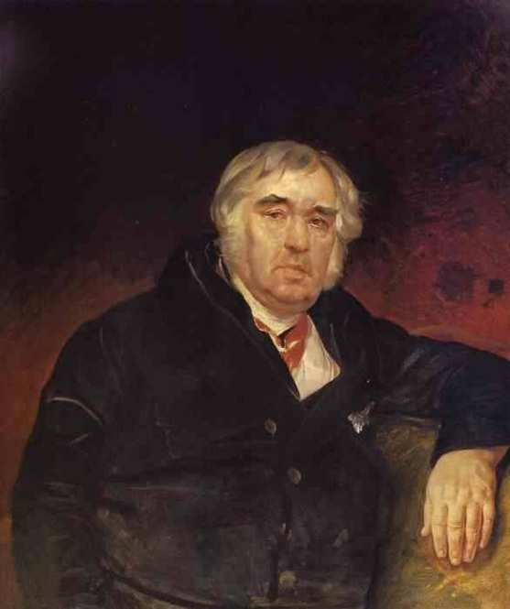

Иван Андреевич Крылов
(1769-1844)

№2

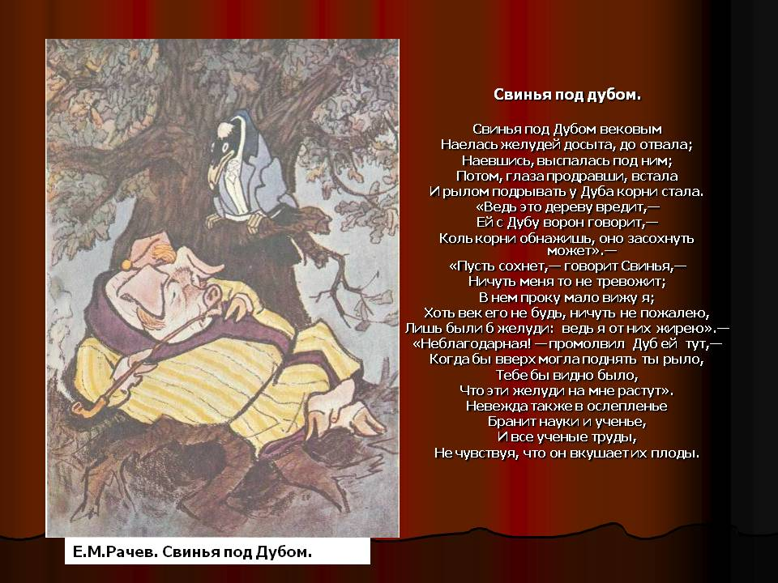

№3

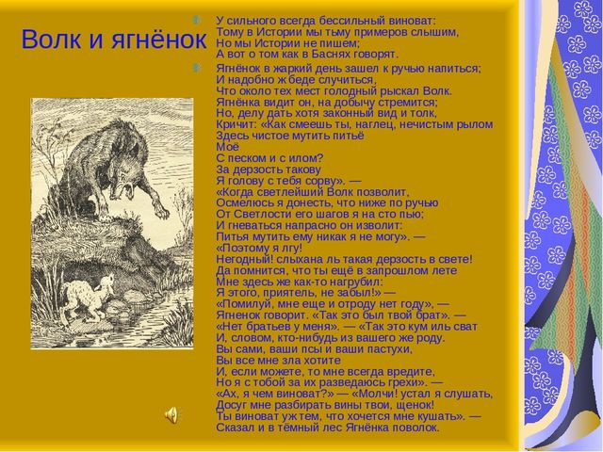

№4


